

Tautodailė žinomam advokatui padeda pajusti ir būties trapumą

Rūta Mikšionienė („Lietuvos rytas“)

„Skulptūras ir paveikslus renku ne sau, kad vienas žiūrėčiau. Nesijaučiu visiškas kūrinių šeimininkas – dailininkai juos kūrė ne man vienam“, – sakė žinomas advokatas ir kolekcininkas Jaunius Gumbis.

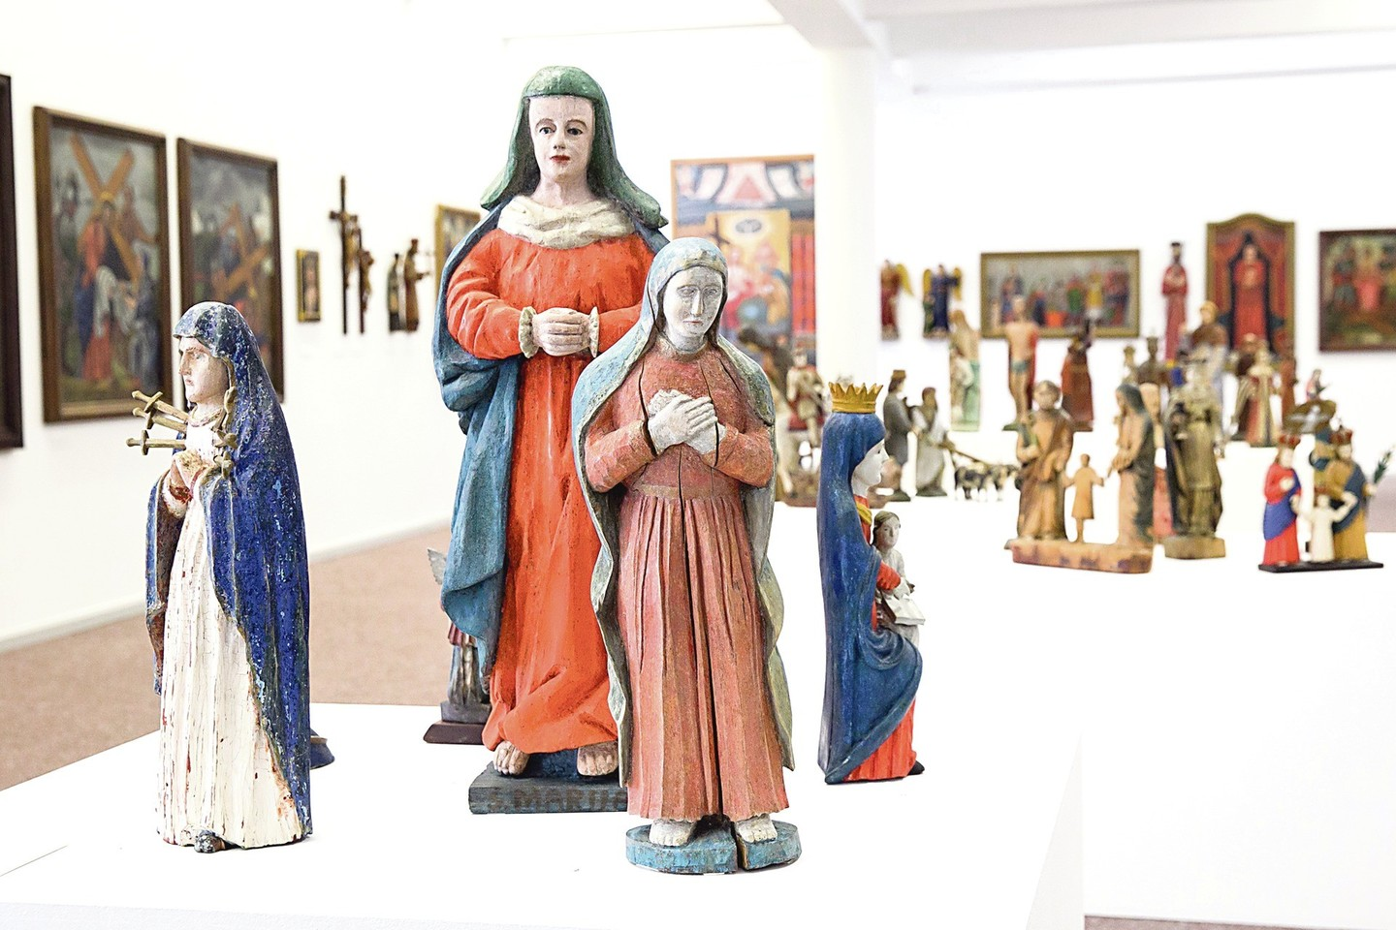

Lietuvos nacionalinis muziejus, tęsdamas populiarų parodų ciklą „Muziejus ir kolekcininkas“, pravėrė duris į dar vieno privataus kolekcininko lobyną. Naujajame arsenale surengta teisininko J. Gumbio Lietuvos dailės kolekcijos kūrinių paroda „Surinkta ir išsaugota“.

48 metų J. Gumbis – Brazilijos Federacinės Respublikos garbės konsulas Lietuvoje, verslo teisės advokatas, advokatų kontoros „Valiunas Ellex“ partneris, Vilniaus universiteto docentas, teisės filosofijos dėstytojas. Per du dešimtmečius jis sukaupė solidų senosios Lietuvos dailės rinkinį.

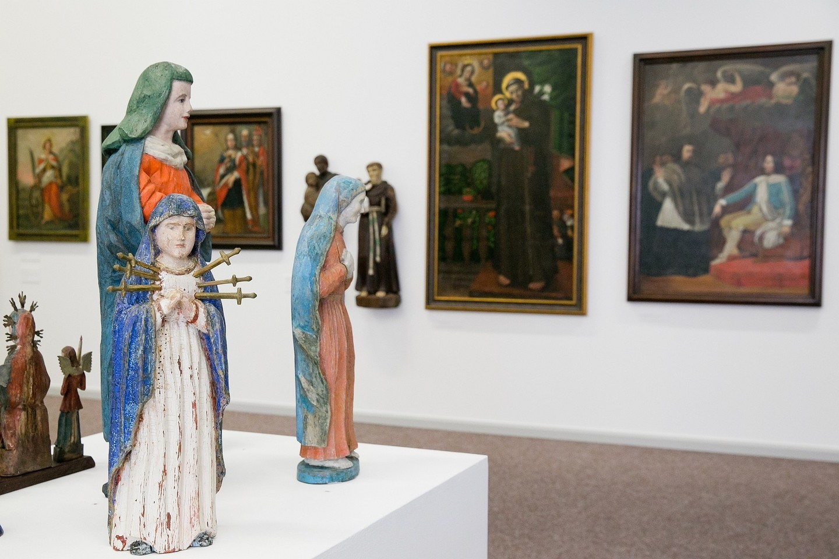 *Parodoje „Surinkta ir išsaugota“ rodoma tik nedidelė solidžios advokato Jauniaus Gumbio kolekcijos dalis. T. Bauro nuotr.*

Nori sugrąžinti lobius Lietuvai

Pasak teisininko, pagrindinis jo tikslas – padėti sugrąžinti į Lietuvą jos senąsias kultūros vertybes, istorinį paveldą.

Jam muziejuje pristatoma kolekcija – tarsi intelektuali kelionė Lietuvos meno ištakų link. J. Gumbio manymu, menas yra pati geriausia priemonė, jei nori suvokti gyvenimo prasmę.

„Lietuviško meno užuomazgos siekia Lietuvos Didžiosios Kunigaikštystės laikus ir atsiskleidžia per įstabius Pranciškaus Smuglevičiaus ir Kanuto Rusecko kūrinius. Klasikinio meno pavyzdžiai, įpinti tarp liaudies meno kūrinių, tik pabrėžia įvairiapusę Lietuvos meno visumą“, – pristatydamas parodą sakė kolekcininkas, kuris niekada nepraranda optimizmo, nors yra daužomas skaudžių likimo smūgių.

Jis pridūrė, kad dažno meno kūrinio atsiradimas kolekcijoje – tai atskira ilga istorija. Mat įsigydamas kūrinį kolekcininkas stengiasi sužinoti, kada ir kam jis buvo nutapytas, kas buvo ankstesni jo savininkai. O svarbiausia – kas toks buvo to kūrinio autorius. Tai ypač aktualu kalbant apie senąjį Lietuvos meną.

„Būtent tai skiria kolekcionavimą nuo paprasto kūrinių rinkimo ar kaupimo. Meno kūrinių kolekcionavimas įpareigoja tave ir pasirūpinti kūriniu – jį restauruoti, tinkamai saugoti. Ir pabrėšiu dar kartą: meno kūriniai turi būti prieinami ir visuomenei, ir mokslininkams, kurie gali pratęsti Lietuvos meno ištakų tyrimus“, – tvirtino J. Gumbis.

Turinio pergalė prieš formą

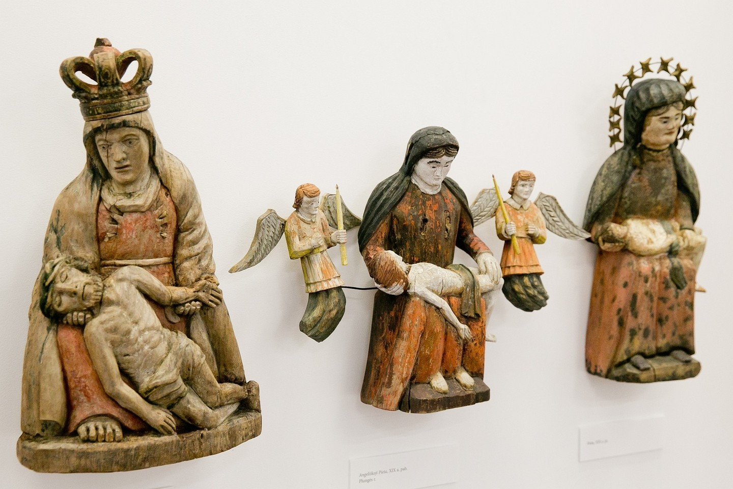  
*Parodoje „Surinkta ir išsaugota“ rodoma tik nedidelė solidžios advokato Jauniaus Gumbio kolekcijos dalis. T. Bauro nuotr.*

J. Gumbiui liaudies menas – tai tautinės tapatybės ir kiekvieno iš mūsų dvasinio pasaulio atspindys, „prasmingai tobula netobulybė“.

„Visiškas paprastumas ir liaudies kūrėjų įgūdžių stoka nemažina estetinės ir dvasinės liaudies meno vertės, o priešingai – ją didina“, – įsitikinęs kolekcininkas.

Iš medžio išdrožtos šventųjų skulptūrėlės ir kryžiai yra neproporcingų pavidalų ir naivūs savo paprastumu. Tai tarsi turinio pergalė prieš formą.

„Kai įsigijau pirmuosius liaudies meno kūrinius, mano šešerių metų dukrytė Gabrielė Angelė paprašė juos sukabinti jos kambaryje.

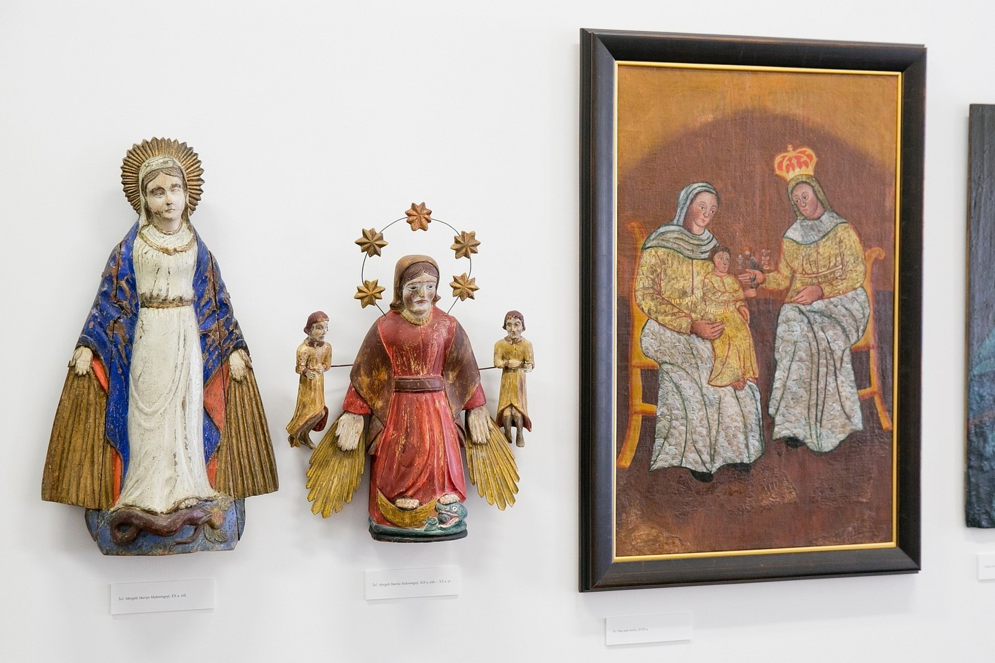*Parodoje „Surinkta ir išsaugota“ rodoma tik nedidelė solidžios advokato Jauniaus Gumbio kolekcijos dalis. T. Bauro nuotr.*

Vaikai pirmieji įžvelgia liaudies meno šilumą ir nepaiso tautodailės kūrinių netobulumo. Jų širdies kertelėse slypi natūralus, nesuvaidintas gerumas ir nekaltumas kaip ir tautodailės figūrėlių veiduose“, – pasakojo J. Gumbis.

„Įsižiūrėjus į skulptūrėlių veido išraišką apima saugumo jausmas. Jos tarsi kviečia pasinerti į ramius apmąstymus. Tai lyg paminklas mūsų natūraliai, neformaliai prigimties filosofijai“, – svarstė kolekcininkas.

Rūpi Lietuvos meno ištakos

Anot J. Gumbio, tautodailės kūriniai geriausiai atskleidžia lietuvių kultūrinį išskirtinumą, o suvokti savo tautos kultūrą ir istoriją, perduoti tą suvokimą ateinančioms kartoms svarbu kiekvienam žmogui.

Jo įsitikinimu, būtent liaudies menas padeda suprasti viso meno ištakas ir prasmę. „Suprasti profesionalųjį meną gerokai lengviau tuomet, kai esi susipažinęs, apmąstęs, užmezgęs prasmingą vidinį ryšį su liaudies menu“, – tvirtino J. Gumbis.  
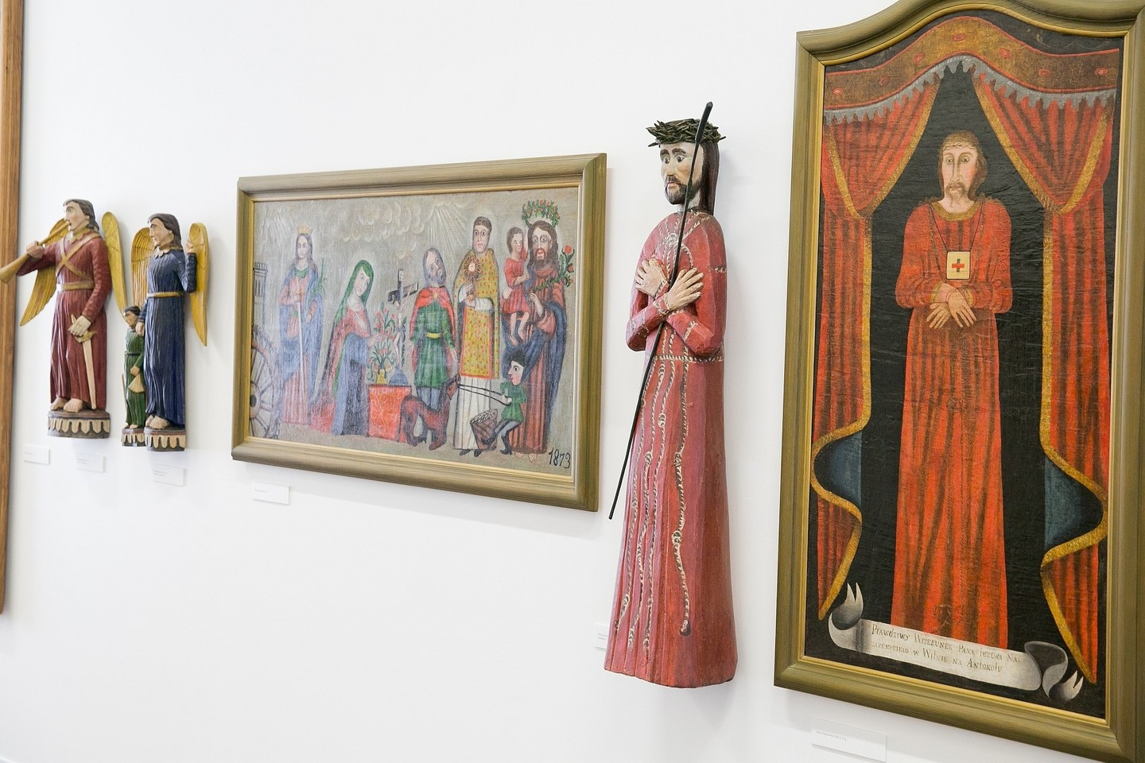  
*Parodoje „Surinkta ir išsaugota“ rodoma tik nedidelė solidžios advokato Jauniaus Gumbio kolekcijos dalis. T. Bauro nuotr.*

Paklaustas, kodėl nerenka šiuolaikinio meno, kolekcininkas atsakė, kad labai domisi ir juo, tačiau tikram kolekcininkui privalu sutelkti dėmesį į kokią nors konkrečią meno sritį arba laikotarpį. Jo interesų laukas – senoji Lietuvos dailė.

„Tikiuosi, kad mano sukaupta ir išsaugota kolekcija padės daugeliui žmonių iš naujo, šiuolaikiškai, pažvelgti į Lietuvos meno ištakas ir ypač į liaudies meno kūrinius“, – sakė J. Gumbis.

Parodoje – garsių dievadirbių kūriniai

Didžiąją parodos „Surinkta ir išsaugota“ dalį sudaro liaudies meno objektai – XVIII–XX a. pradžios tautodailė: skulptūra ir tapyba.

Daugiausia tradicinės skulptūros pavyzdžių atkeliavo iš Žemaitijos. Dauguma jų stovėjo koplytėlėse, koplytstulpiuose, nors esama ir skulptūrų iš bažnyčių. Kai kurias skulptūras išdrožė garsūs dievadirbiai – V. Svirskis, K. Indriekus, J. Paulauskas, K. Razma, J. Stankus.

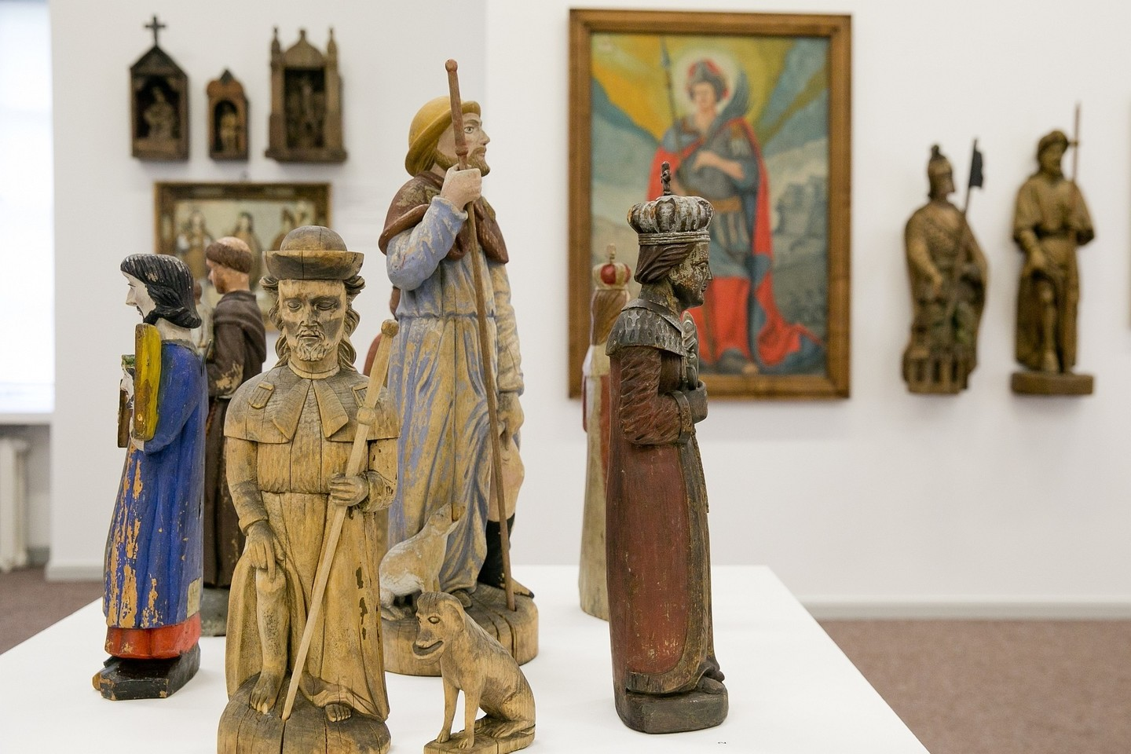  
*Parodoje „Surinkta ir išsaugota“ rodoma tik nedidelė solidžios advokato Jauniaus Gumbio kolekcijos dalis. T. Bauro nuotr.*

Kolekcininko surinktą vertingą liaudies tapybos rinkinį sudaro ant medžio lentos ar drobės aliejiniais dažais, tempera tapyti XVII–XX a. pradžios kūriniai. Dauguma paveikslų – XVIII–XIX a. Tai liudija baroko tapybos maniera – figūros suplokštintos, vaizduojamos iš priekio ar iš šono. Tarp jų yra ir stebuklais garsėjusių paveikslų kartočių.

Kita parodos dalis – Lietuvos Didžiosios Kunigaikštystės laikų profesionalių dailininkų paveikslai. LDK portretinei tapybai būdingas vaizdo paprastumas ir tapybos raiškos formos artimos liaudiškos kūrybos tradicijai.

Nuoroda į šaltinį: <https://www.lrytas.lt/kultura/daile/2016/09/20/news/tautodaile-zinomam-advokatui-padeda-pajusti-ir-buties-trapuma-1109448>